GE ONE Seitenschrank mit 1 Schubl. 45x24,5x47cm, greige matt

Geberit

Eigenschaften

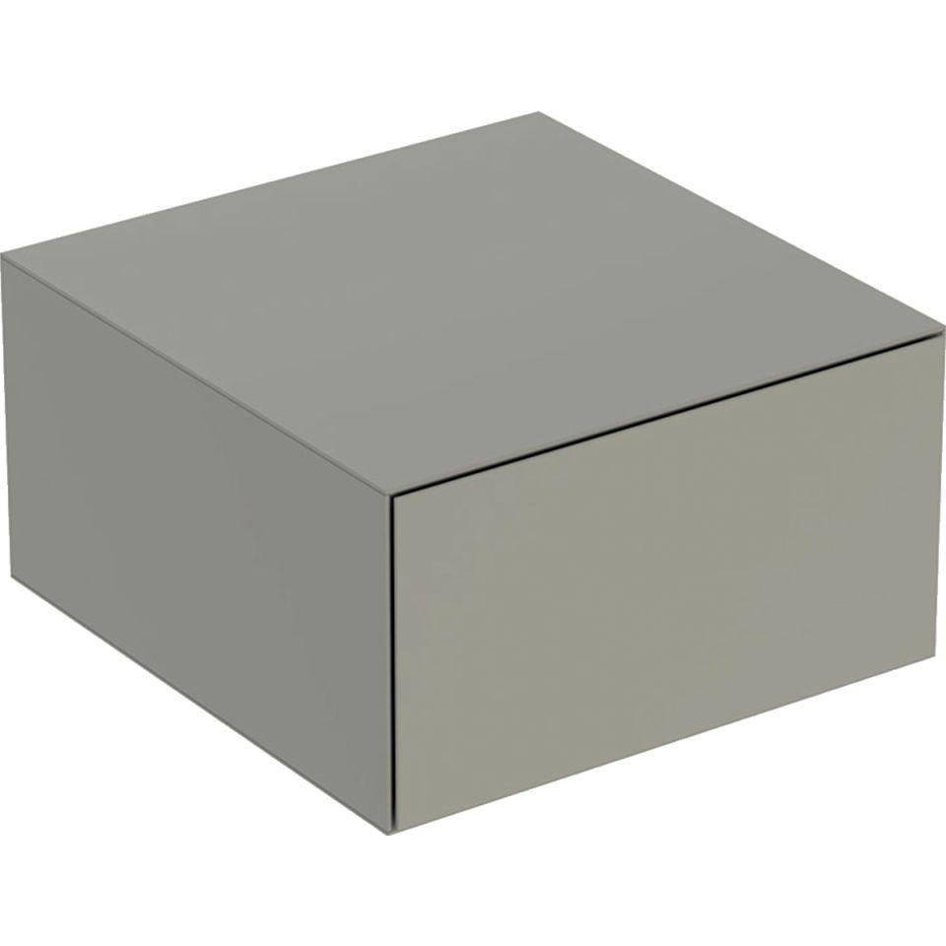

GTIN:

4025410630520

HAN:

505078007

Montageart

Wand

Oberfläche

lackiert, matt

Produkt

Seitenschrank

Werkstoff

Holzspan

Anzahl der Schubladen

1,00

Breite (mm)

450,00

Höhe (mm)

245,00

Tiefe (mm)

470,00

Ausführung Handgriffe

integriert

Soft-close

false

Mit Push-to-open control

true

Mit Beleuchtung

false